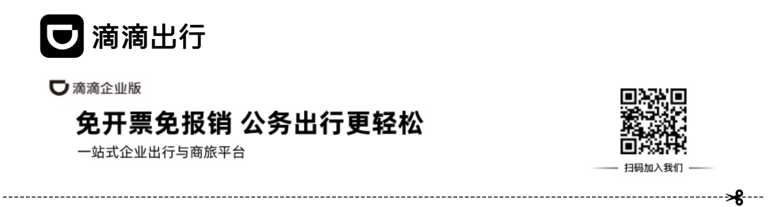
滴滴出行-行程单
DIDI TRAVEL – TRIP TABLE
姓名： 工号： 部门：

申请日期：2025-11-22 | 行程起止日期：2025-10-25至2025-11-21
行程人手机号：19404909778 | 共10笔行程，合计398.00元

序号 | 车型 | 上车时间 | 城市 | 起点 | 终点 | 里程[公里] | 金额[元] | 备注
1 | 快车 | 10-25 02:51 周六 | 郑州 | 郑州广州街o座 | 郑州王路e座 | 4.61 | 25.93
2 | 快车 | 10-28 01:06 周二 | 郑州 | 郑州彭街p座 | 郑州长沙路J座 | 15.59 | 48.63
3 | 商务 | 10-29 01:09 周三 | 郑州 | 郑州许街d座 | 郑州吴路p座 | 9.21 | 28.90
4 | 快车 | 10-30 02:03 周四 | 郑州 | 郑州吴街i座 | 郑州宁德街k座 | 17.39 | 58.22
5 | 快车 | 11-04 16:30 周二 | 郑州 | 郑州长沙街x座 | 郑州陈街E座 | 7.99 | 29.89
6 | 快车 | 11-07 15:14 周五 | 郑州 | 郑州陆路U｜座 | 郑州刘街I座 | 15.77 | 55.35
7 | 商务 | 11-12 19:38 周三 | 郑州 | 郑州张街O座 | 郑州杭州街e座 | 12.89 | 37.93
8 | 快车 | 11-20 18:44 周四 | 郑州 | 郑州崔街f座 | 郑州西宁街r座 | 5.46 | 21.33
9 | 专车 | 11-20 22:28 周四 | 郑州 | 郑州杨路r座 | 郑州甘街k座 | 19.72 | 57.47
10 | 快车 | 11-21 05:32 周五 | 郑州 | 郑州姚路F座 | 郑州崔街U座 | 9.57 | 34.35

